2018年法国“n+i工程师学校网络”3+2项目申报通知
法国“n+i工程师学校网络”（教育集团），成立于1998年，是由法国教育国际署、法国教育部和法国外交部主管的国家级项目。“n+i”项目共汇集了法国60多所不同领域的高等工程师学校，其中包括信息、电子、电信、材料、环境、生物技术、机械工程、化学工程、民用建筑等领域，计200多个专业。
我校与法国“n+i工程师学校网络”（教育集团），于2003年11月正式签署了教育合作协议，双方在学生交流层面达成了合作意向。从2004年起至2016年，我校约有150多名学生被该项目录取，其中有2人获法国埃菲尔奖学金、1人获法国电信奖学金，1人获法国大使馆奖学金。2015年10月我校与n+i工程师学校网络集团签署了3+2项目协议。2016年我校有8名学生被该项目录取。2017年我校有6名学生被该项目录取。

一．项目简介：
1. “n+i”3+2项目是法语授课项目；
2. 东大学生可以选择“n+i工程师学校网络”中，11所已与东大签署3+2协议学校的相关专业（参阅下图“Areas”）。这11所学校分别是：ENSAE ParisTech国立统计与经济管理学校, ENSEEIHT国立高等电子电气、信息、水利与通信学校, ENSIAME国立高等信息、自动化、机械、能源与电子学校, ENSMM国立高等机械与微技术学校, EPF女子理工学校, ESCOM高等化学、有机与矿物学校, ESIEE Amiens高等电子与电工技术工程师学校, ESME SUDRIA法国电力机械专业学院, INSA Toulouse图卢兹国立应用科学学院, Polytech Nantes南特综合理工学校, Polytech Orleans奥尔良综合理工学校.有关这11所学校的情况，请自行到对方网页阅读。
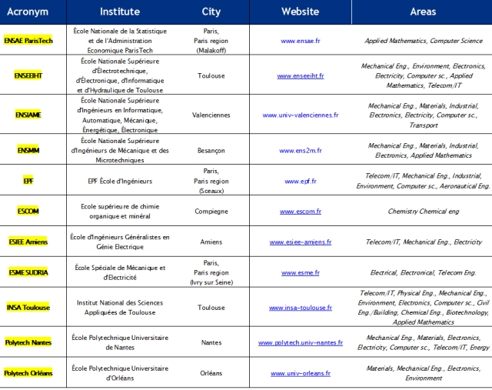
注： 目前，只有EPF（女子理工，现并不是女校，也收男生）有3个CSC奖学金名额；ENSAE属于巴黎高科集团，也有成功申请CSC奖学金的可能性。

3. 该项目要求学生在东大学习3年，在法国“n+i工程师学校学习2年,成绩合格的学生可以取得国内学士学位及法国硕士学位。
4. 学生在东大3年期间还需学习英语和法语，第四年到法国进行学习，所获学分将进行转换，以便学生取得国内本科学士学位。
5. 完成四年学业后，根据学生自身学习情况及中法学校评估，有以下两种情况：
1）3+1+1计划：学生在法国1年学习之后，回到中国转换在法国所获学分，取得国内本科文凭，同时成绩合格的学生只需在法国再学习一年，第二年学习后可取得法国硕士学位或工程师文凭。
2）3+1+0计划：成绩不合格无法取得硕士文凭的学生，回到中国后转换在法国所获学分，取得国内本科文凭，享有一年的留学经历。

二．涉及我校院系与专业：
1.涉及专业：应用数学、计算机科学、机械工程、环境、电子、电气、电信/IT、材料、交通、工业、航空工程、化工化学、物理。
2.涉及我校院系：吴健雄学院、机械学院、能环学院、信息学院、电子学院、计算机学院、自动化学院、仪器学院、交通学院、电气学院、数学系、物理系等。

三． 申请人资格：
1. 东南大学在校相关专业大三学生；
2．英语流利 (有托福、雅思等英语成绩将有帮助)；或法语达到B1（或B2）。
3. 院系推荐。

四． 学费：
1. “n+i工程师学校网络”（教育集团）将为每一位被录取的东大学生提供2000欧元奖学金，因此本科第四年在法国学习的费用由8500欧元减为6500欧元，此费用包含学费、保险费等。
2．学生在法国完成本科第四年的学业之后，符合n+i 项目要求的学生可继续在法国学习（即3+1+1计划）学生需再支付一年的学费。
3. 若学生未达到法语B2水平，需在本科第四年开学前的暑假赴法国参加语言融入项目，即LIP
（Linguistic Integration Package），并另支付2200欧元。
4. 同时符合以下条件的学生可申请获得国家留学基金管理委员会提供的奖学金：
a.平时在校平均分85分及以上，GPA3.5及以上。
b.英语雅思6.5分及以上，或托福（新托福）95分及以上。（或n+i面试通过）
c.法语B1水平（B2水平优先）。
5. 获得国家留学基金委奖学金的学生，“n+i工程师学校网络”（教育集团）
将为其提供额外的2000欧元奖学金，即将费用减免为4500欧元。
6. 第二学年在法国学习的学费，由各个法国工程师学校决定，估计在4500-6500欧元或更低。各校将在录取时书面通知学生。

五．“n+i”3+2项目时间表：
1. 对于法语水平达不到B1的学生：
东大报名截止日期：2017年10月31日（周二）
对方网申报名截止日期：2017年11月12日（周日）
对方公布录取结果：2017年12月8日
学生确认是否接受offer：2017年12月18日
学习法语时间：2017年12月到次年6月，参加法语联盟500小时法语强化班学习。
2. 其他相关时间表：
2018年04月：截止申请国家留学基金管理委员会奖学金
2018年05月：公布奖学金申请结果
2018年06月：截止缴交本科第四年在法国学习的费用
2018年07月：需参加语言融入项目的学生抵达法国
2018年09月：开始本科第四年在法国的学习

六．东南大学申报步骤：
申报步骤：
1.先通过教务处系统报名；
2.教务处审核并公示之后，通过的学生在“n+i”网上申请（http://www.nplusi.com/）；
3.申请人通过申请，参加“n+i”组织的网上面试。

七． 法方申请材料清单（见对方网页）
1. One signed hard copy of your completed online form (sign each page),
2. One signed hard copy of the student charter and the Network n+i (sign each page)
3. Your cover letter printed and signed,
4. Your career project printed and signed,
5. Two letters from your references,
6. Official documents such as degree certificates etc. (certified or notarised) translated (into English or French) by a sworn translator.,
7. Official documents containing marks (certified or notarised) in the original language and translated (into English or French) by a sworn translator.
8. A certified birth certificate or extract, translated into French by a sworn translator,
9. And as soon as possible, please send: Results of French tests (TEF, TCF etc.) as well as English tests (TOEFL, TOEIC etc.) Or scientific tests (GRE, n+i, etc.)
（来源：https://www.nplusi.com/articles/195/The_official_form）

八．“n+i”3+2项目申请网址：http://www.nplusi.com/

九． 东南大学相关负责单位：
1．教务处：负责学生申请与推荐。 联系人：申老师，电话：52090227
2．国际合作处：负责对外联系。 联系人：赵老师，电话：52090195

十． 特别提醒：
1. 今年法国n+i 3+2项目的面试，可能都在网上进行，请关注该项目网站通知。请有兴趣申报该项目的同学尽早完成网上和书面申请。
2. 所需申请材料，请参考该项目网页上的申请要求。
3. 本项目与法国EFREI、CNAM项目有冲突，建议不要重复申报。
4. 所有信息以对方学校网站和宣传页上公布的为准。

5. 法国n+i 3+2项目讲座通知：
时间：10月26日（周四）中午12:30-13:45；地点：九龙湖校区J1-103.

